МАРКИЗА ДЕ ПОМПАДУР И ЕЁ ЭПОХА
Никто не может в полной мере оценить то, что сделали для Франции ЖЕНЩИНЫ. — утверждал писатель и философ-просветитель Бернар Ле Бовье де Фонтенель. А тому, кто прожил на свете ровно 100 лет и был свидетелем превращения этого государства в самое авторитетное и просвещенное в Европе, можно доверять. Несомненно и то, что, воздавая должное слабой половине Франции, де Фонтенель имел в виду и знаменитую маркизу, вынудившую политиков всерьез рассуждать об эпохе Помпадур.
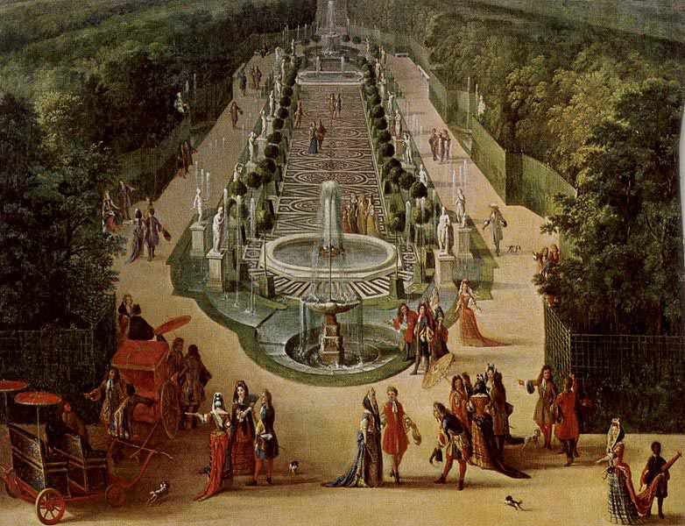
Лишь власть, сосредоточенная в руках самой влиятельной фаворитки Людовика XV, заставляла слишком рьяных ее противников не копаться в подробностях ее происхождения. А это крайне раздражало женщину, стремящуюся к совершенству во всем. Хотя до нас дошли-таки сведения о том, что отец Жанны-Антуанетты Пуассон был лакеем, выбившимся в интенданты, проворовавшимся и бросившим семью.
Самолюбивая маркиза с легкостью могла бы откреститься от подобного родителя, но тогда ей пришлось бы признать, что она вовсе внебрачное дитя. Дело в том, что ее отцом называли также дворянина-финансиста Нормана де Турнэма. Предполагалось, что именно он дал девочке, появившейся на свет в 1721 году, великолепное образование и всячески принимал участие в ее судьбе. И не зря..
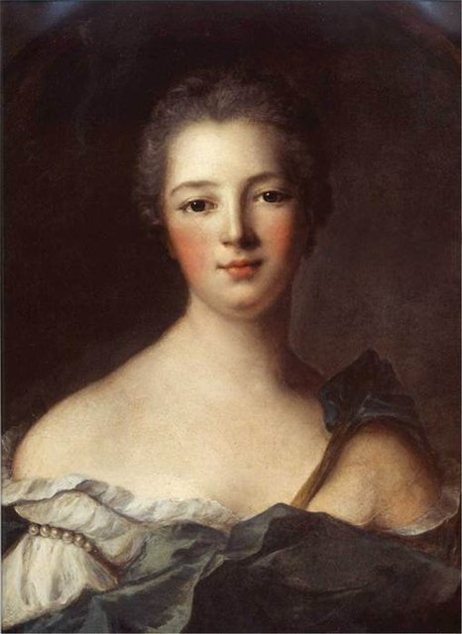
Жанна-Антуанетта Пуассон (маркиза Помпадур)
Жанна явно была одарена незаурядными способностями: прекрасно рисовала, музицировала, обладала небольшим, но чистым голосом и настоящей страстью к стихам, которые она великолепно умела декламировать. Окружающие неизменно выражали восторг, давая мадемуазель Пуассон необходимую уверенность в себе. Гадалка, предсказавшая 9-летней девочке любовную связь с королем, лишь подтвердила ее избранность и исключительность. Этой доброй женщине будущая маркиза выплачивала пенсию до конца своих дней.
...В возрасте 19 лет Жанна пошла под венец с племянником своего покровителя, а возможно, и отца. Жених был мал ростом и совершенно некрасив, но зато богат и страстно влюблен в невесту. Так девица Пуассон рассталась со своей незавидной фамилией и стала мадам д’Этиоль. Ее семейная жизнь текла безмятежно, спустя два года она родила дочь Александру, что, впрочем, не смогло заслонить в ее сознании мечты о короле, гвоздем засевшие в ее хорошенькой головке.
Всякое свое появление в будуарах многочисленных подруг, равно как и в гостиных высшего света, куда ей открыли дорогу имя и богатство мужа, Жанна использовала с выгодой. Слухи, сплетни, а порой и правдивая информация — все шло в копилку ее представлений о жизни короля и его двора.
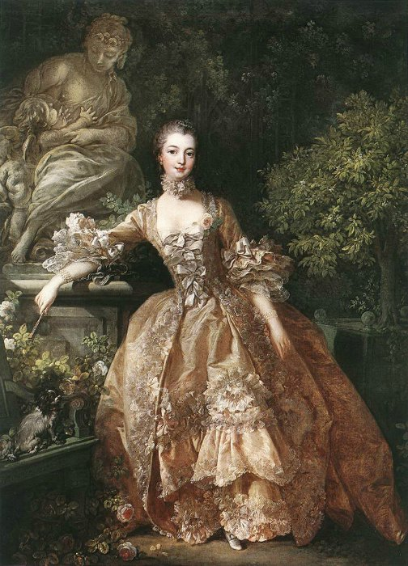
Жанна д’Этиоль (маркиза Помпадур)
Она уже знала, что на тот момент король был занят герцогиней де Шатору. И тут начали проявляться главные черты ее характера — настойчивость и целеустремленность. Она стала регулярно ездить в Сенарский лес, где имел обыкновение охотиться король. Однако попасться на глаза ей пришлось отнюдь не королю, а амбициозной герцогине де Шатору, быстро рассекретившей цель ее лесных прогулок. И Жанне было запрещено появляться в этих местах. Такой щелчок по носу на какое-то время отрезвил соискательницу, но карты, похоже, все-таки не врали. Герцогиня де Шатору, будучи двадцати семи лет от роду, скоропостижно умерла от пневмонии, и мадам д’Этиоль восприняла это как сигнал к действию.
28 февраля 1745 года в Парижской ратуше, которая и по сей день стоит на том же месте, во время бал-маскарада Жанна впервые встретилась с королем лицом к лицу.
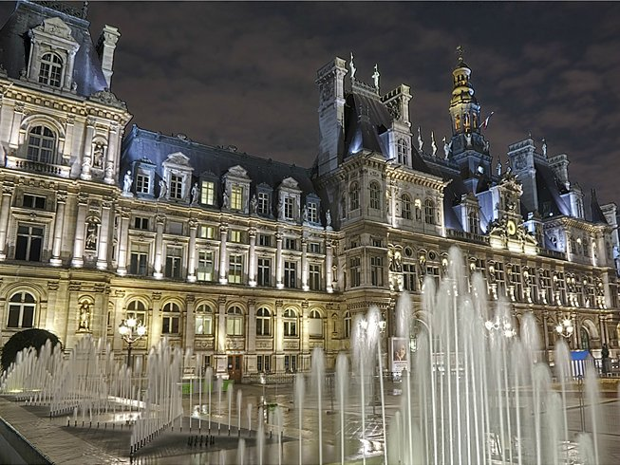
Парижская ратуша
Впрочем, поначалу на ней была маска, но монарх, заинтригованный поведением незнакомки, попросил ее открыть лицо. Вероятно, впечатление было более чем благоприятное...
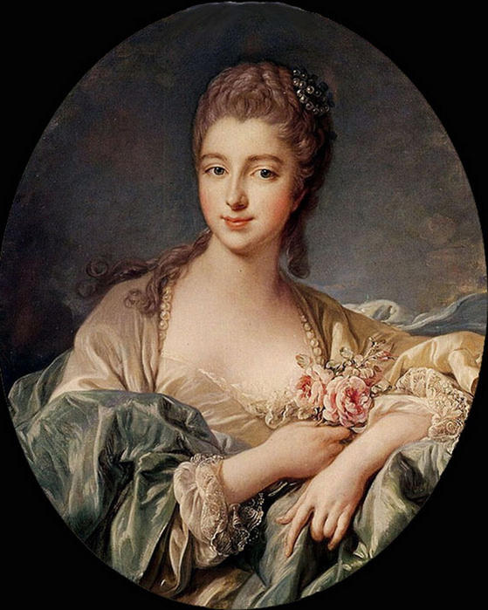
Жанна (маркиза де Помпадур)
Людовика XV называли человеком с «крайне сложным и загадочным характером» и «рано уставшим» королем. О нем говорили, что его «скромность была качеством, которое превратилось у него в недостаток».
А так как раскрепощеннее всего Людовик чувствовал себя в обществе женщин, во Франции короля считали «похотливым грешником».
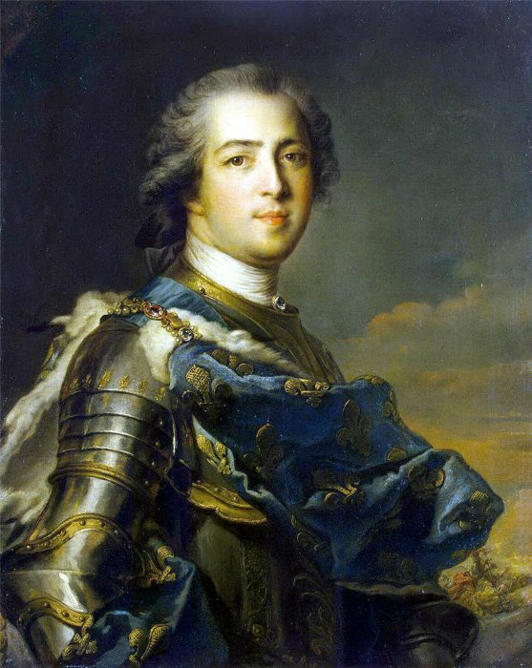
Людовик XV
...Людовик XV родился в 1710 году. В пять лет, после смерти прадеда короля Людовика XIV, наследовал трон. Когда ему было 9, в Париж приехал российский император Петр для проведения переговоров «о сватанье за короля из наших дочерей, а особливо за среднею», Елизавету. Версаль не пришел в восторг от перспективы женить Людовика на дочери «портомои». Происхождение жены русского императора Екатерины было хорошо известно. И брак не состоялся. Красивая и бойкая Лизетка, как звал Петр свою среднюю дочь, осталась дома и явно не прогадала, став императрицей российской.
В 11 лет Людовику нашли подходящую невесту — Марию Лещинскую, дочь польского короля Станислава. Когда королю исполнилось 15, их поженили. Супруга была семью годами старше него, чрезвычайно набожна, скучна и малопривлекательна.
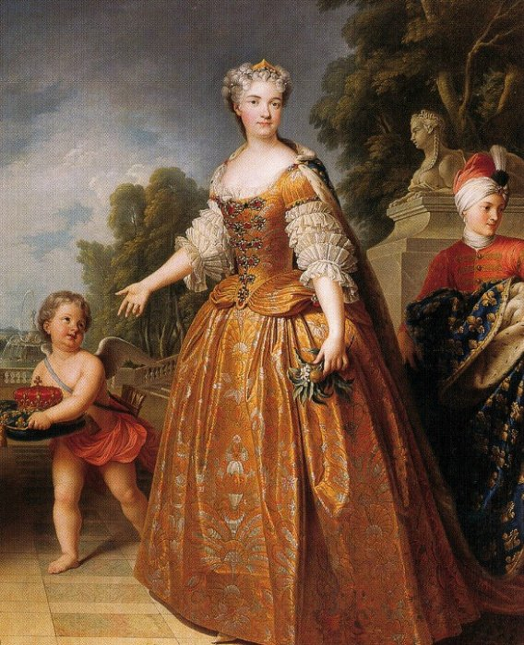
Мария Лещинская
По некоторым данным, за первые 12 лет брака она родила Людовику десятерых детей. Королю, бывшему все эти годы примерным супругом, и политика, и экономика, и собственное семейство осточертели настолько, что он начал заниматься в основном тем, что доставляло ему истинное удовольствие — изящными искусствами и не менее изящными женщинами.
К моменту встречи на бал-маскараде с Жанной д’Этиоль этому «красивейшему мужчине в своем королевстве», прозванному Людовиком Прекрасным, исполнилось 35 лет.
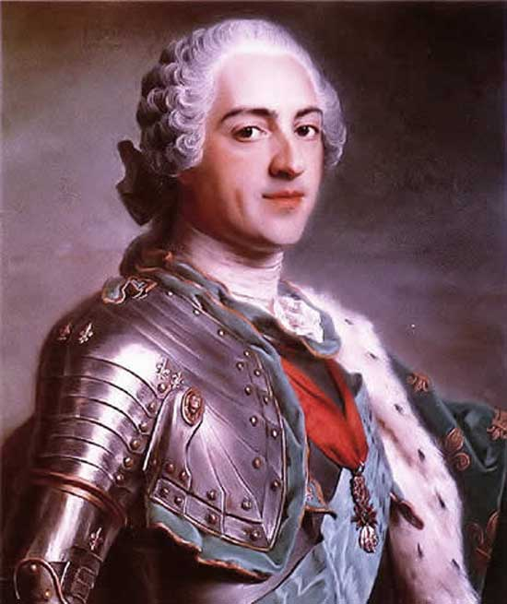
Людовик XV
Хотя внешность этой женщины, столь артистически одаренной, однозначно охарактеризовать вряд ли возможно. Тут, как справедливо было замечено классиком, «все не то, что есть, а то, что кажется». Оттого так разнились описания облика будущей маркизы де Помпадур. Здесь многое, конечно, зависело от отношения к ней. Один из недоброжелателей не находил в ней ничего особенного: «Она была блондинкой со слишком бледным лицом, несколько полновата и довольно плохо сложена, хотя и наделена грацией и талантами».
А вот обер-егерьмейстер лесов и парков Версаля мсье Леруа, описавший подругу короля как сущую красавицу, отмечал прекрасный цвет лица, густые, пышные волосы с каштановым отливом, совершенной формы нос и рот, буквально «созданный для поцелуев». Особенно же восхищали его большие, непонятного цвета глаза, оставлявшие впечатление «какой-то смутной точки в мятущейся душе». Поэтично. И вполне совпадает с портретами Франсуа Буше, которому будущая маркиза оказывала неизменное покровительство.
Не исключено, что именно покровительство маркизы и повлияло на то, что на портретах кисти Буше она предстает богиней красоты, а заодно и плодородия, со свежим, румяным и достаточно упитанным лицом пейзанки, в то время как история донесла до нас факты, свидетельствующие о том, какого слабого здоровья была эта женщина и каких невероятных усилий требовало от нее поддержание иллюзорной славы цветущей красавицы.
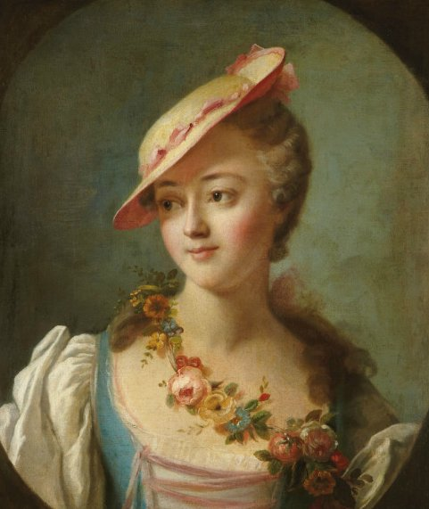
Жанна (маркиза де Помпадур)
Так или иначе, но ее «непонятного цвета глаза» оказались напротив королевских не только на бал-маскараде, но и на последовавшем за ним представлении итальянской комедии. Жанне надо было сильно изловчиться, чтобы получить место рядом с его ложей. В итоге король пригласил мадам д’Этиоль поужинать, что и стало началом их связи.
Хотя после свидания король заявил доверенному лицу, подкупленному предусмотрительной Жанной, что мадам д’Этиоль, конечно, очень мила, но ему показалось, что она не совсем искренна и явно не бескорыстна, а еще было замечено, что наследный принц, видевший «эту даму» в театре, нашел ее вульгарной...
Из всего этого становилось ясно, что продвижение Жанны к заветной цели не будет беспроблемным. Следующего свидания ей удалось добиться с большим трудом. Свою роль в этой последней попытке она играла с азартом отчаяния. Королю был предложен просто-таки мелодраматический сюжет: несчастная пробралась в дворцовые апартаменты, рискуя пасть от руки ревнивого мужа, только затем, чтобы взглянуть на обожаемого человека. А дальше — «пускай погибну я...»
Король не стал кричать «браво», он поступил лучше, пообещав Жанне, что по возвращении с театра военных действий во Фландрии произведет жертву ревности в официальные фаворитки.
Мадам д’Этиоль доставлялись королевские послания, многозначительно подписанные: «Любящий и преданный». Осведомленная о мельчайших привычках и предпочтениях Людовика, она отвечала ему в легком, пикантном стиле. Читать ее письма и наводить в них окончательный блеск доверялось аббату де Берни, знатоку изящной словесности. И вот однажды ею была получена королевская депеша, адресованная маркизе де Помпадур. Жанна, наконец, получила титул хоть и угасшего, но старинного и почтенного дворянского рода.
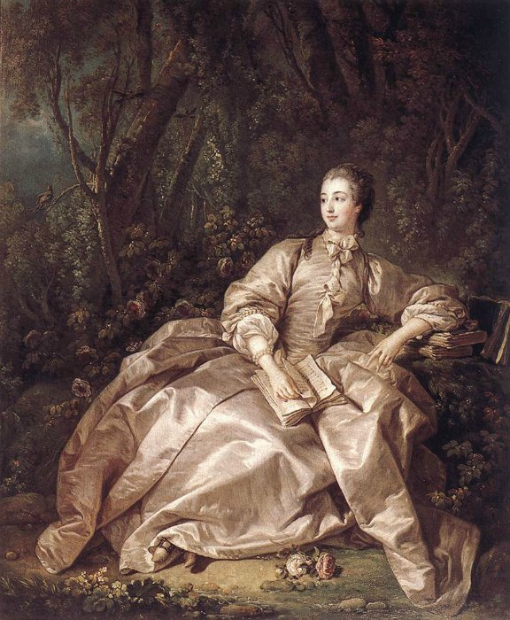
Маркиза де Помпадур
14 сентября 1745 года новоиспеченную маркизу король представил приближенным как свою подругу. Можно удивляться, но наиболее лояльно отнеслась к ней... жена короля, привыкшая к тому времени буквально ко всему. Придворные же тихо негодовали. Со времен Габриэль д’Эстре, ставшей первой в истории Франции официальной фавориткой монарха — Генриха IV Наваррского, это почетное место занимала дама хорошей фамилии. Им же предлагалось любить и жаловать едва ли не плебейку. Маркизе тут же дали прозвище Гризетка с явным намеком на то, что в их глазах она мало чем отличается от особ, добывающих себе пропитание пошивом дешевой одежды и прогулками по вечерним парижским улицам.
Жанна понимала, что, пока король не будет целиком в ее власти, титул фаворитки вряд ли можно будет удержать надолго. А незаменимой для него она могла стать только в том случае, если сумеет изменить само качество его жизни, избавить от меланхолии и скуки, ставших в последнее время постоянными спутниками Людовика. А значит, Жанне предстояло сделаться эдакой версальской Шахерезадой.
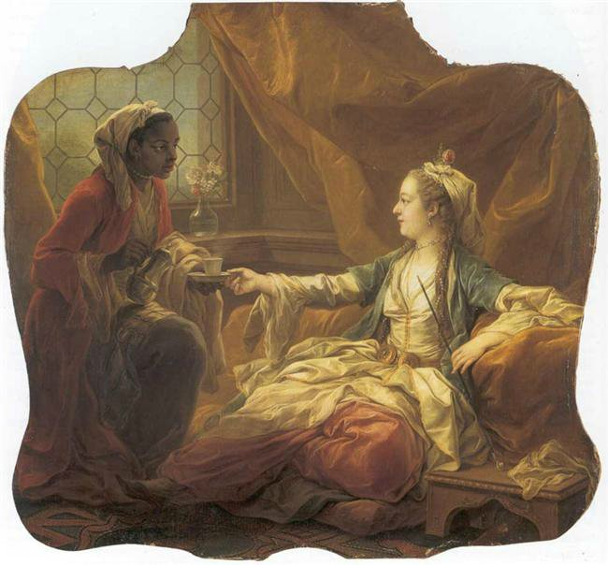
Карл Ван Лоо Мадам Помпадур, как султанша, 1752
(San-Петербург, Эрмитаж)
Это превращение совершилось быстро. Маркиза де Помпадур сделала ставку на изящные искусства, столь любимые Людовиком. Теперь каждый вечер в ее гостиной король обнаруживал интересного гостя. Бушардон, Монтескье, Фрагонар, Буше, Ван Лоо, Рамо, знаменитый естествоиспытатель Бюффон — вот далеко не полный список представителей художественной и интеллектуальной элиты, которые окружали маркизу.
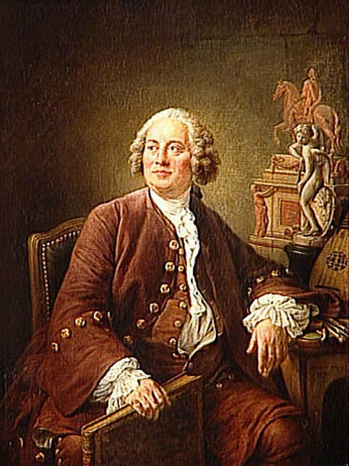
Бушардон Эдме (Bouchardon) известный французский скульптор (1698-1762).
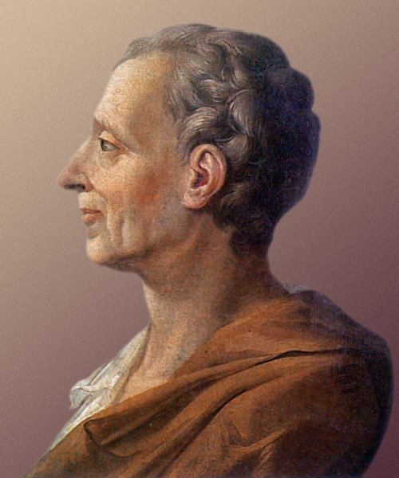
Монтескьё, Шарль-Луи де Секонда французский писатель, правовед и философ
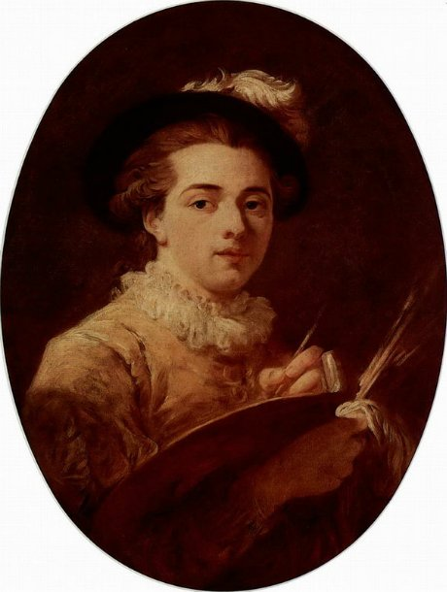
Фрагонар Жан Оноре (1732–1806) (Fragonard Jean-Honore), французский живописец и график.
Франсуа Буше - французский живописец, гравёр, декоратор. Яркий представитель художественной культуры рококо.Буше был удостоен множества почестей, включая звание придворного художника (1765 год). Активно привлекался к украшению резиденций короля и мадам де Помпадур, частных особняков Парижа.
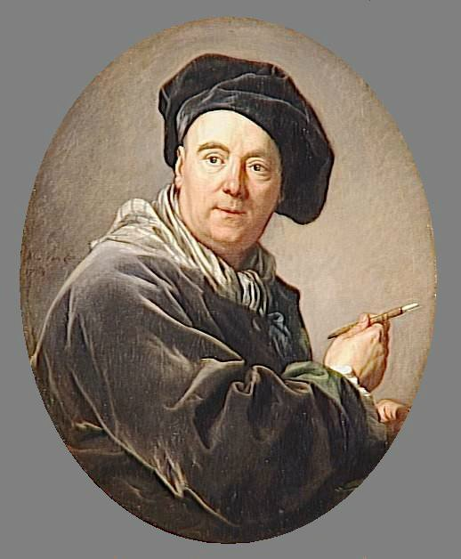
Жан-Батист ван Лоо популярнейший французский портретист эпохи рококо.
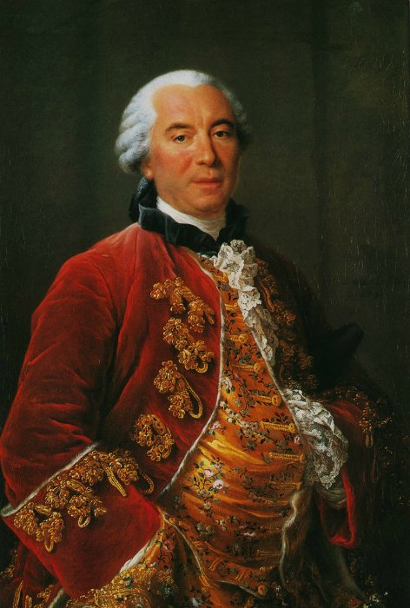
Жорж-Луи Лекле граф де Бюффон французский натуралист, биолог, математик, естествоиспытатель и писатель XVIII века. Высказал идею о единстве растительного и животного мира.
На особом счету был Вольтер. Жанна познакомилась с ним еще в юности и считала себя его ученицей. Наряду с произведениями Корнеля маркиза занималась изданием и его трудов.
Именно при содействии маркизы Помпадур Вольтер обрел славу и достойное место академика и главного историка Франции, получив к тому же звание придворного камергера.
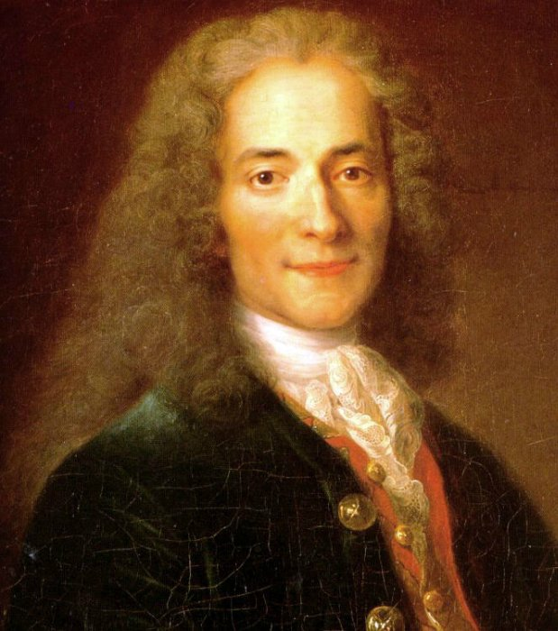
Вольтер - один из крупнейших французских философов-просветителей XVIII века, поэт, прозаик, сатирик, историк, публицист, правозащитник; основоположник вольтерьянства.
Вольтер посвятил маркизе «Танкреда» — одно из самых знаменитых своих произведений. К тому же специально для ее дворцовых праздников написал «Наваррскую принцессу» и «Храм Славы», прославив таким образом свою покровительницу и в стихах, и в прозе.
Когда маркиза умерла, Вольтер, один из немногих, нашел теплые слова в адрес покойной: «Я глубоко потрясен кончиной госпожи де Помпадур. Я многим обязан ей, я оплакиваю ее. Какая ирония судьбы, что старик, который... едва в состоянии передвигаться, еще жив, а прелестная женщина умирает в 40 лет в расцвете самой чудесной в мире славы».
Столь изысканное общество развлекало короля, открывая ему все новые и новые грани жизни. В свою очередь, гости маркизы — люди бесспорно талантливые — в глазах общества повышали свой социальный статус, обретая тем самым существенную поддержку. С самого начала своего фавора маркиза почувствовала вкус к меценатству и не изменяла этому пристрастию всю свою жизнь.
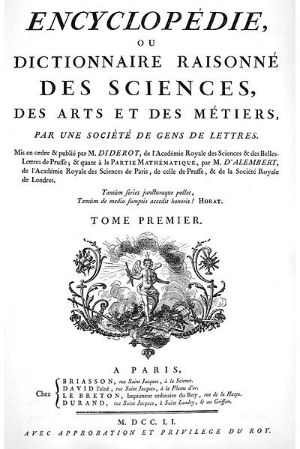
Энциклопедия, или Толковый словарь наук, искусств и ремёсел
В 1751 году свет увидел первый том французской Энциклопедии, или «Толкового словаря наук, искусства и ремесел», открывавший новую эпоху в познании и истолковании природы и общества. Автор идеи и главный редактор Энциклопедии — Дени Дидро — убежденный противник абсолютизма и церковников, не стал в глазах маркизы Помпадур изгоем, она и ему помогала издавать его произведения.
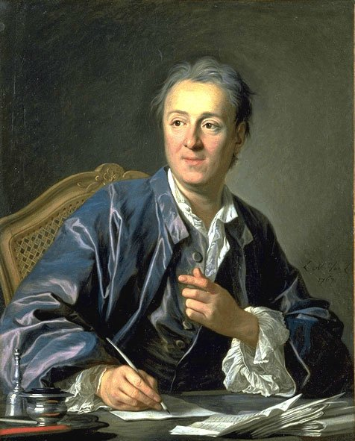
Дени Дидро французский писатель, философ-просветитель и драматург, основавший «Энциклопедию, или Толковый словарь наук, искусств и ремёсел» (1751). Иностранный почётный член Петербургской академии наук (1773)
При этом неоднократно старалась уберечь его от гонений, призывая Дидро быть осторожнее, хотя ее усилия в этом направлении были абсолютно безрезультатными.
Другому представителю славной плеяды деятелей французского Просвещения — Жану Лерону д’Аламберу, она помогала материально, а незадолго до своей кончины успела выхлопотать ему пожизненную пенсию. Среди подопечных мадам Помпадур, по некоторым свидетельствам современников, был и знаменитый создатель памятника Петру I в Петербурге — скульптор Фальконе.
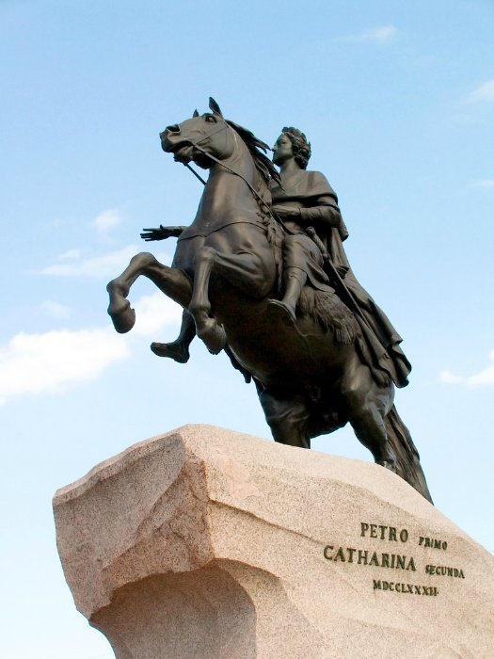
Памятник Петру I в Петербурге — скульптор Фальконе.
Знаменитый вольнодумец Жан-Жак Руссо, хоть и обижался на маркизу за то, что она не представила его королю, все равно был благодарен ей за помощь в постановке на сцене его «Сибирского прорицателя», где маркиза с большим успехом выступила в мужской роли Коллена.
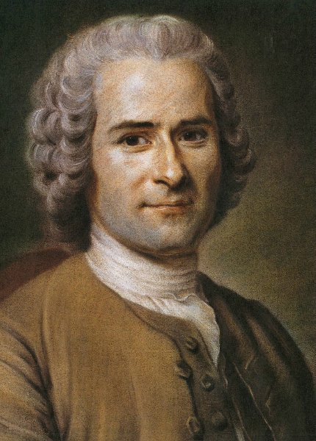
Жан-Жак Руссо (1712-1778) французский писатель, мыслитель, композитор. Разработал прямую форму правления народа государством — прямую демократию, которая используется и по сей день, например в Швейцарии. Также дилетант-музыковед, композитор и ботаник.
Вообще театр — та сфера, которая оказалась бы для нее истинным призванием, повернись судьба иначе. В ней явно погибла большая и крайне разноплановая — и комедийная, и драматическая, и гротесковая, способная к тому же петь и танцевать, — актриса.
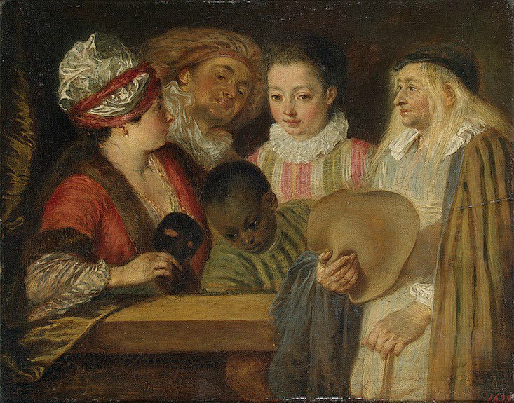
Ватто Антуан."Актеры французского театра" 1712
Страсть к преображению до неузнаваемости и созданию потрясающих туалетов, определивших стиль целой эпохи, бесконечные поиски и новации в области парикмахерского искусства и макияжа — во всем этом видится не только желание удержать непостоянного короля, но и насущная потребность богато одаренной натуры маркизы.
Она использовала любую подходящую возможность, дабы обрести зрителей и слушателей. Как свидетельствовали современники, она играла и в прекрасно оборудованных театрах, и на маленьких сценах особняков французской знати.
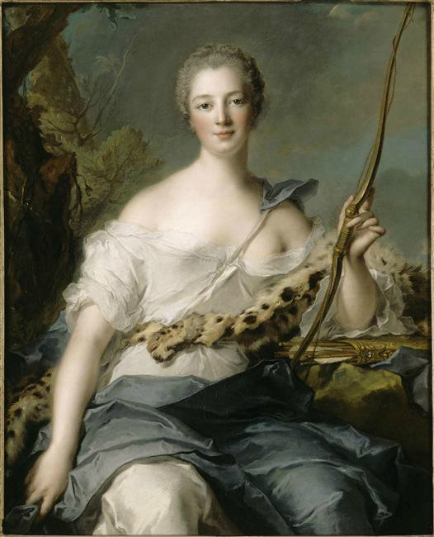
Жанна-Антуанетта Пуассон, Лёнорман-д`Этиоль, маркиза де Помпадур (1721-1764). Портрет работы Ж.Наттье
Очередное купленное маркизой имение носило название Севр. Не питавшая симпатии ни к чему немецкому и возмущавшаяся засильем саксонского фарфора, она решила создать там собственное фарфоровое производство.
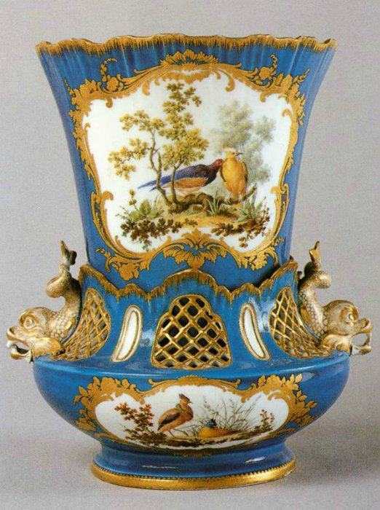
Севрский фарфор 18 век
В 1756 году здесь были построены два великолепных здания: одно — для работников, другое — для самого предприятия. Маркиза, часто наезжавшая туда, поддерживала и ободряла рабочих, находила опытных мастеров, художников, скульпторов. Эксперименты шли днем и ночью — маркиза была нетерпелива и не любила проволочек. Она сама участвовала в решении всех проблем, помогала в выборе форм и красок для будущих изделий. Редкий розовый цвет фарфора, полученный в результате, назвали в ее честь — «Rose Pompadour». В Версале маркиза устроила большую выставку первой партии продукции, сама распродавала ее, заявляя во всеуслышание: «Если тот, у кого есть деньги, не покупает этот фарфор, он плохой гражданин своей страны».
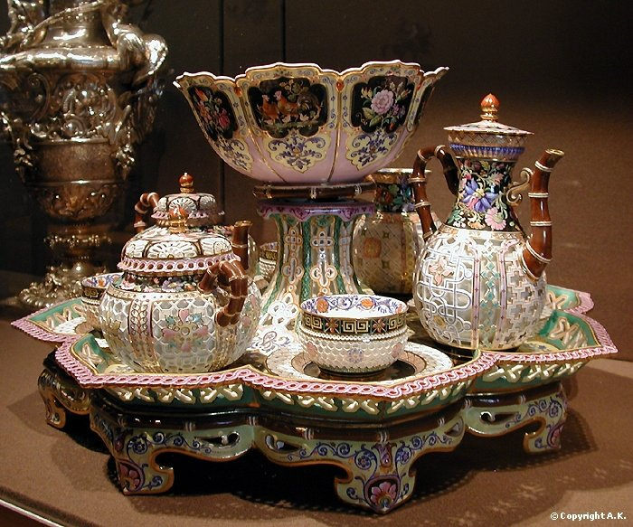
Севрский фарфор 18 век
В Версальском дворце маркизой был задуман и воплощен Камерный театр. В январе 1747 года состоялось его открытие: давали мольеровского «Тартюфа». Актеров на сцене вместе с занятой в спектакле маркизой было едва ли не меньше, чем зрителей в зале: приглашено было лишь 14 персон. Каждый входной билет добывался ценой неимоверных усилий и даже интриг. Успех спектакля превзошел все ожидания. Король был в восторге от игры Жанны. «Вы самая очаровательная женщина во Франции», — сказал он ей после окончания спектакля.
Те же, кто имел удовольствие побывать на певческих выступлениях маркизы, утверждал, что «она прекрасно чувствует музыку, очень выразительно и вдохновенно поет, наверное, знает не менее сотни песен».
Очевидное превосходство маркизы Помпадур над прошлыми фаворитками короля и дамами высшего света всячески укрепляло ее положение как при дворе, так и при Людовике. И она пользовалась этим, не боясь прослыть нескромной. Впрочем, это качество и без того не было сильной стороной ее натуры. И во внешней, и в частной, скрытой от чужих глаз, жизни мадам Помпадур правила свой бал.
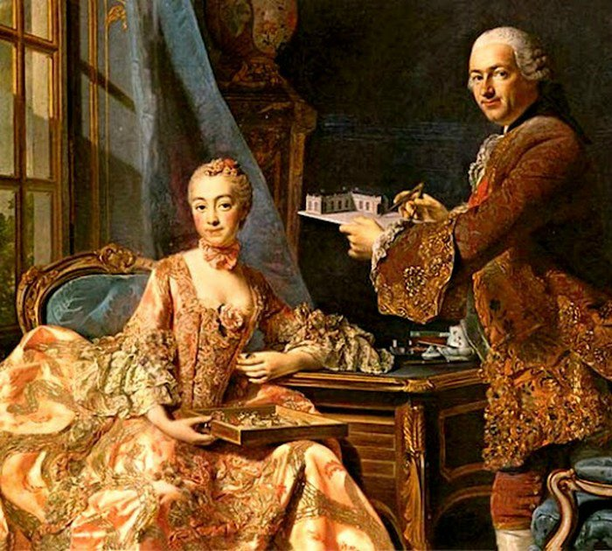
Alexander Roslin Портрет мадам Помпадур
Она была очень щепетильна в вопросах этикета и церемониала. Важные визитеры — придворные и послы — принимались ею в роскошном парадном зале Версаля, где располагалось только одно кресло — остальным присутствующим полагалось стоять.
Она добилась того, чтобы к ее дочери обращались как к особе королевской крови — по имени. Прах своей матери маркиза с большими почестями перезахоронила в самом центре Парижа — в монастыре капуцинов на Вандомской площади. На этом месте, специально откупленном маркизой, был сооружен роскошный мавзолей. Родственники маркизы, а также все те, кому она благоволила, дожидались своего часа: кто-то из них выдавался замуж за родовитого жениха, кому-то сваталась богатая невеста, дарились должности, пожизненные ренты, титулы, награды.
А в итоге — нескрываемое, а порой и публичное осуждение ее расточительности. Было подсчитано, что на свои увеселительные затеи она израсходовала 4 миллиона, а ее «хвастливое меценатство» обошлось казне в 8 миллионов ливров.
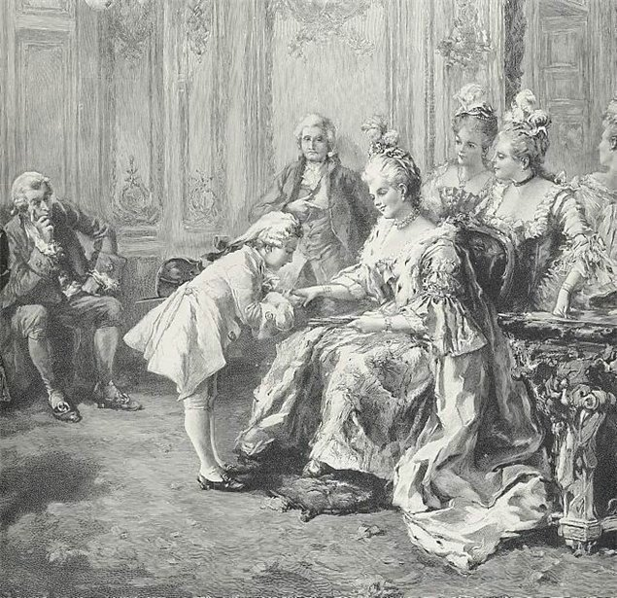
Моцарт у мадам де Помпадур, M. V. de Parédès , "Monde illustré" 1857
Строительство было второй, после театра, страстью маркизы. Она владела таким количеством недвижимости, которое вряд ли даже снилось любой другой королевской фаворитке. Каждое ее новое приобретение подразумевало основательную перестройку, если не снос, и обязательно во вкусе хозяйки. Зачастую маркиза сама набрасывала на бумаге контуры будущего здания. Причем в этих проектах тяготение к архитектурным формам рококо неизменно сочеталось со здравым смыслом и практичностью.
Если маркизе не хватало денег на очередную строительную затею, она продавала уже возведенное здание и с увлечением принималась воплощать в жизнь новую идею. Последним ее приобретением стал замок Менар, которым в его переоборудованном варианте ей так и не удалось попользоваться.
Принцип изящной простоты и максимальной приближенности к живому миру природы был положен маркизой и в планировку парков. Она не любила больших разрегулированных пространств и излишней помпезности. Заросли жасмина, целые опушки нарциссов, фиалок, гвоздик, островки с беседками в сердцевине неглубоких озер, кусты роз излюбленного маркизой «оттенка утренней зари» — вот ее предпочтения в ландшафтном творчестве.
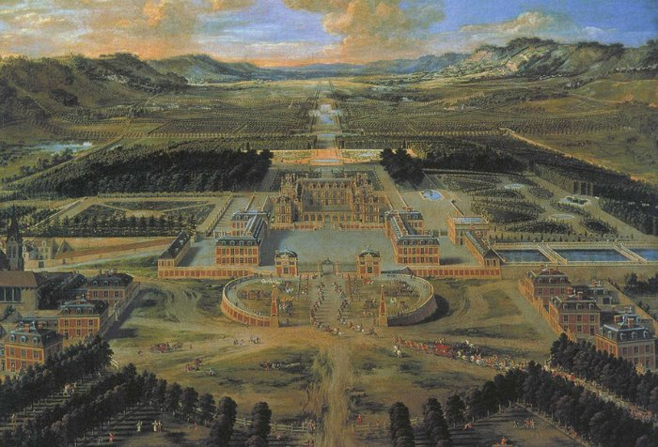
Пьер Патель. Вид Версальского дворца с дороги на Париж. 1668 г.
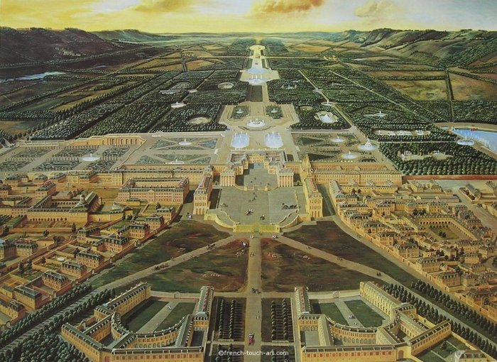
Панорама Версаля. 1715 г.
Королевские дворцы и загородные резиденции Людовика также подвергались изменениям в соответствии с ее вкусами. Не избежал этого и Версаль, где маркиза недалеко от королевского парка повелела соорудить небольшой уютный дом с парком и храмом с беломраморной статуей Адониса.
Визит в знаменитый Институт благородных девиц, находящийся в Сен-Сире, навел маркизу на мысль создать в Париже Военную школу для сыновей ветеранов войны и обедневших дворян, на что и было получено у короля, не проявившего особого энтузиазма по поводу этой затеи, разрешение.
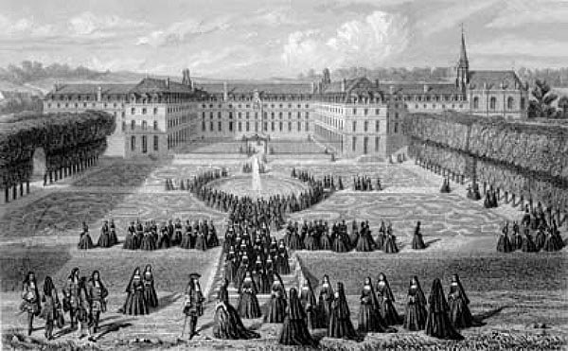
Институт благородных девиц, находящийся в Сен-Сире
Строительство началось в одном из самых престижных районов столицы — возле Марсова поля.
Проект здания был заказан первоклассному зодчему Жак-Анжу Габриэлю, создателю знаменитой площади Согласия. Начавшееся в 1751 году строительство было прервано из-за недостаточного государственного субсидирования. Тогда маркиза вложила недостающую сумму из собственных сбережений. И уже в 1753 году в частично отстроенных помещениях школы начались занятия. В дальнейшем помог налог, которым Людовик обложил любителей карточной игры, целиком пошедший на завершение строительства.
С 1777 года в это учебное заведение стали принимать лучших учеников провинциальных военных училищ, в числе которых в октябре 1781 года на обучение прибыл 19-летний кадет Наполеон Бонапарт.
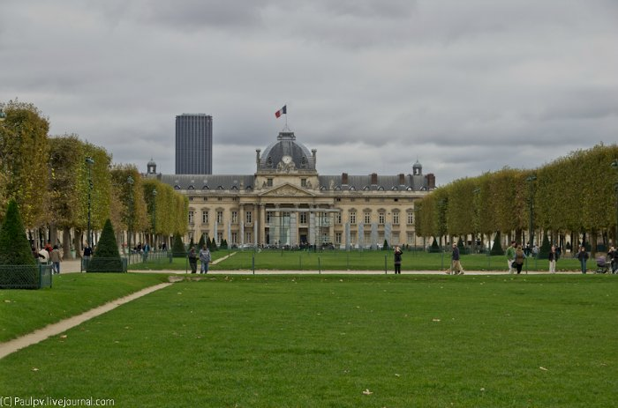
Париж. Военная академия наши дни
...Уже к своему 30-летию маркиза де Помпадур почувствовала, что любовный пыл Людовика иссякает. Она и сама понимала, что давняя болезнь легких делает свое разрушительное дело. Ее былая красота поблекла, и вернуть ее вряд ли было возможно.
Охлаждение августейшей особы во все времена означало безвозвратный уход бывшей фаворитки в тень и дальнейшее забытье, если не опалу.
Маркиза де Помпадур была только 5 лет любовницей короля, а еще 15 — другом и ближайшим советником по многим вопросам, порой и государственной важности.
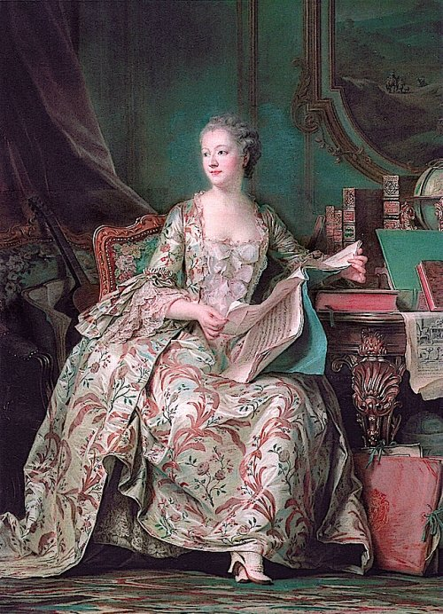
Маркиза де Помпадур, пастель Кантена де Латура, 1755
Холодный рассудок маркизы и ее железная воля подсказали ей выход из положения. В тишине двух ничем не примечательных парижских улиц она сняла дом в пять комнат, скрытый густой кроной деревьев. Этот дом, получивший название «Олений парк», стал местом свидания короля с дамами, приглашенными... маркизой.
Король появлялся здесь инкогнито, девушки принимали его за некоего важного господина. После того как мимолетная страсть короля к очередной красотке улетучивалась и оставалась без последствий, девушку, снабдив при этом приданным, выдавали замуж. Если же дело кончалось появлением ребенка, то после его рождения младенец вместе с матерью получал весьма значительную ренту. Маркиза же продолжала оставаться официальной фавориткой Его Величества.
Но в 1751 году появилась реальная опасность в лице совсем юной ирландки Марии-Луизы о’Мэрфи, беззастенчиво посягнувшей на лавры маркизы Помпадур.
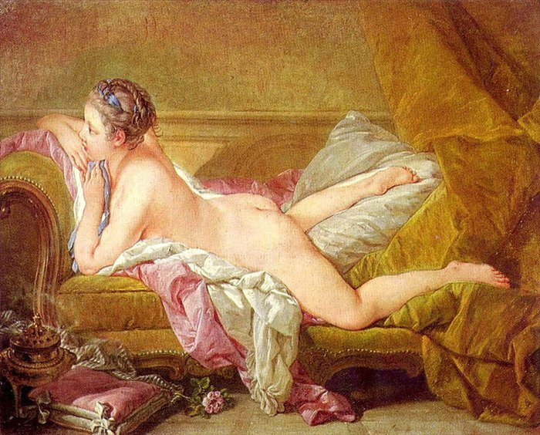
Франсуа Буше. Портрет пятнадцатилетней Луизы О`Мэрфи.
За развитием этой интриги наблюдало пол-Европы. Папский посол сообщал в Рим, что дни Помпадур сочтены: «По всей видимости, главная султанша теряет положение». Он ошибся. Людовик оставил маркизе все ее привилегии. И еще не раз выходила она победительницей в единоборствах с молодыми красотками, впрочем, как и со своими весьма опытными политическими противниками. Хотя ситуация существенно обострилась после дипломатических переговоров маркизы де Помпадур с австрийской эрцгерцогиней Марией-Терезой, приведших к изменению союзнических отношений между двумя странами. В 1756 году Франция, традиционный союзник Пруссии, примкнула к Австрии. К тому же Людовик под давлением своей фаворитки, яро ненавидевшей иезуитов, запретил деятельность их ордена во Франции.
Такого рода перемены слишком явно затрагивали интересы высокопоставленных лиц, чтобы маркиза могла чувствовать себя неуязвимой. И она это понимала. Приготовленная для нее пища тщательно проверялась — из всех способов устранения неугодных отравление оставалось по-прежнему трудно доказуемым.
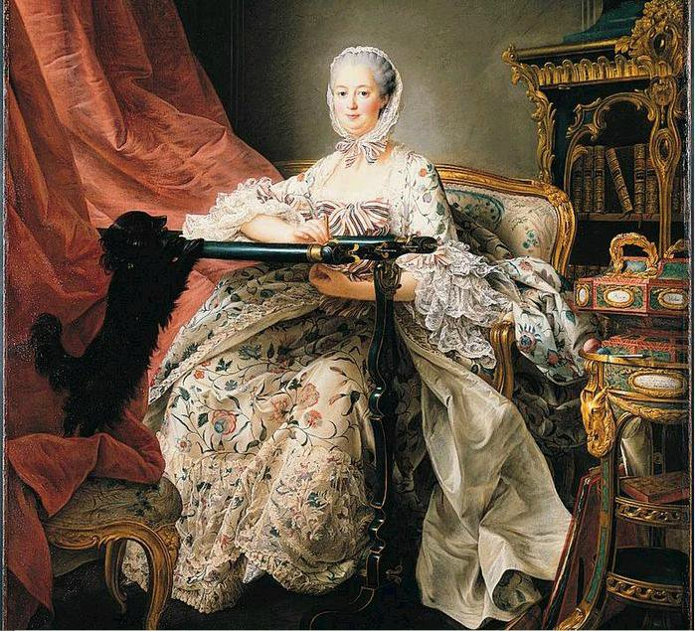
Последний прижизненный портрет маркизы де Помпадур, художник Франсуа Друа
Неожиданная смерть единственной дочери, которую маркиза надеялась выдать замуж за внебрачного сына короля, привела ее, обладавшую редкой выдержкой, на грань безумия. Подозревая козни врагов, маркиза потребовала вскрытия, но никаких результатов оно не дало.
Тяжело переживая это горе, маркиза, как никогда раньше, остро чувствовала свое одиночество. Ее ближайшая подруга оказалась шпионкой ее противников. Король все более превращался в снисходительного друга.
Душевный кризис заставил маркизу задуматься о возможном удалении от двора. Она даже написала письмо своему мужу, прося прощения за нанесенную ему обиду и явно нащупывая пути возвращения под давно оставленный семейный кров. Д’Этиоль без промедления ответил, что с готовностью прощает ее, но о большем речи не было...
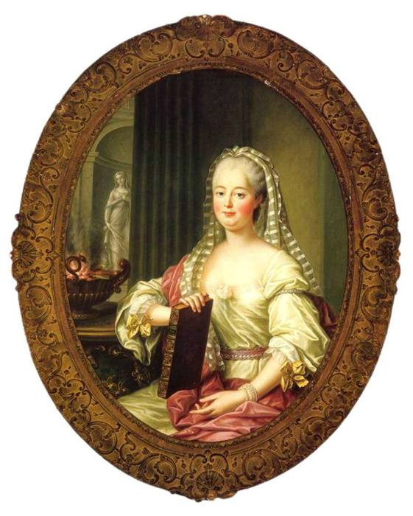
К 1760 году суммы, отпускаемые королевской казной на содержание маркизы, уменьшились в 8 раз. Она продавала драгоценности и играла в карты — обычно ей везло. Но лечение требовало огромных денег, и их пришлось взять в долг. Уже будучи тяжелобольной, она даже обзавелась любовником. Но что такое маркиз Шуазель по сравнению с королем!
По-прежнему всюду сопровождавшая Людовика маркиза в одной из поездок неожиданно потеряла сознание. Вскоре все поняли, что конец близок. И хотя право умирать в Версале имели только королевские особы, Людовик приказал перенести ее в дворцовые апартаменты.
15 апреля 1764 года королевский хронист записал: «Маркиза де Помпадур, придворная дама королевы, умерла около 7 часов вечера в личных покоях короля в возрасте 43 лет».
...Когда похоронная процессия повернула по направлению к Парижу, Людовик, стоя на балконе дворца под проливным дождем, сказал: «Какую отвратительную погоду вы выбрали для последней прогулки, мадам!» За этой, казалось бы, совсем неуместной шуткой скрывалась истинная печаль.
Маркиза де Помпадур была похоронена рядом с матерью и дочерью в усыпальнице монастыря капуцинов. Теперь на месте ее захоронения находится улица де ла Пэ, проходящая по территории снесенного в начале XIX века монастыря.
Знаете, говорят, что у людей складываются особенно тёплые отношения, если они похожи внешне. Человеку всегда приятны те, кто напоминает ему его самого. :) По-моему, Людовик XV и маркиза де Помпадур были здорово похожи. Масть разная, а черты лица похожи. То-то им было хорошо вместе.
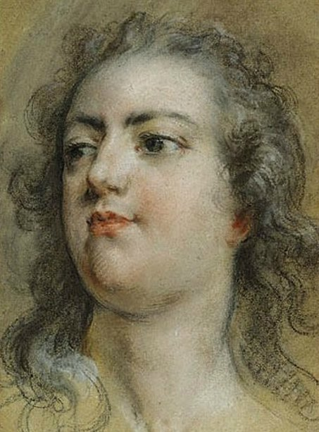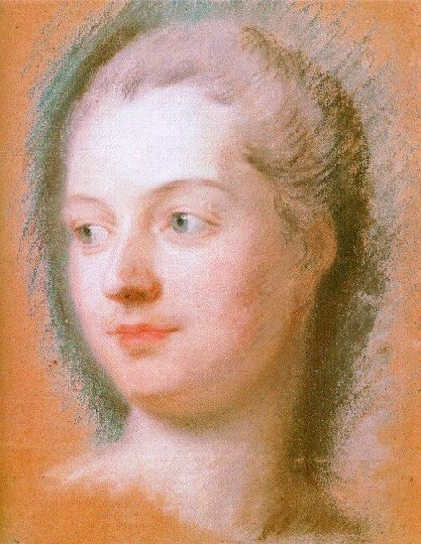
автор текста Людмила Третьякова ,журнал " Вокруг света"

http://www.liveinternet.ru/users/kroshka_50369/post234096085/

